“EL TURISMO EN UTRILLAS”
FASES DE NUESTRO PROYECTO
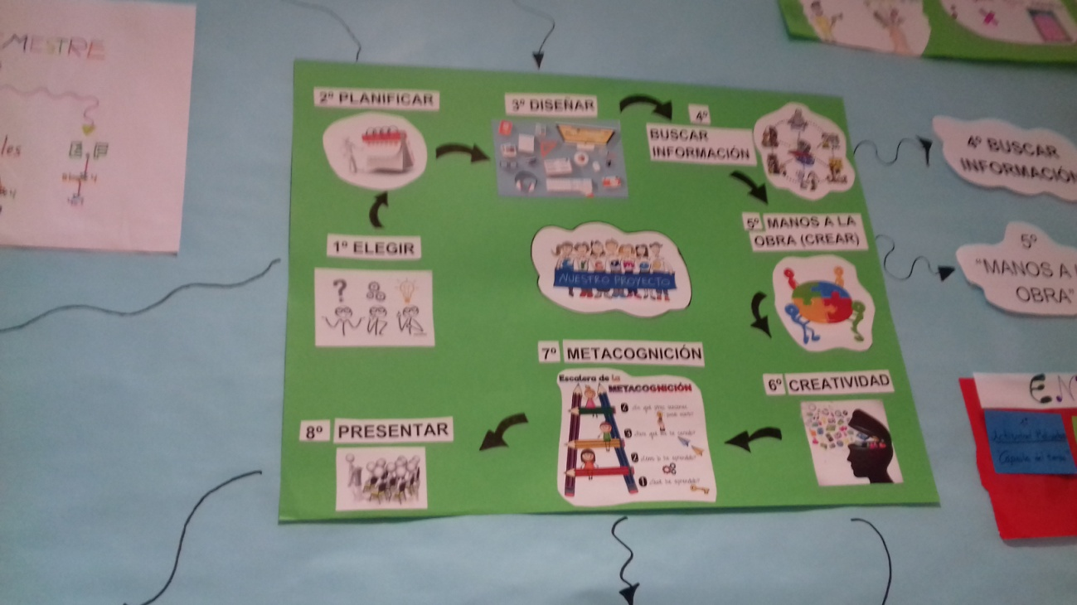

- FASE: ELEGIR

Entre todos elegimos el tema de nuestro proyecto.

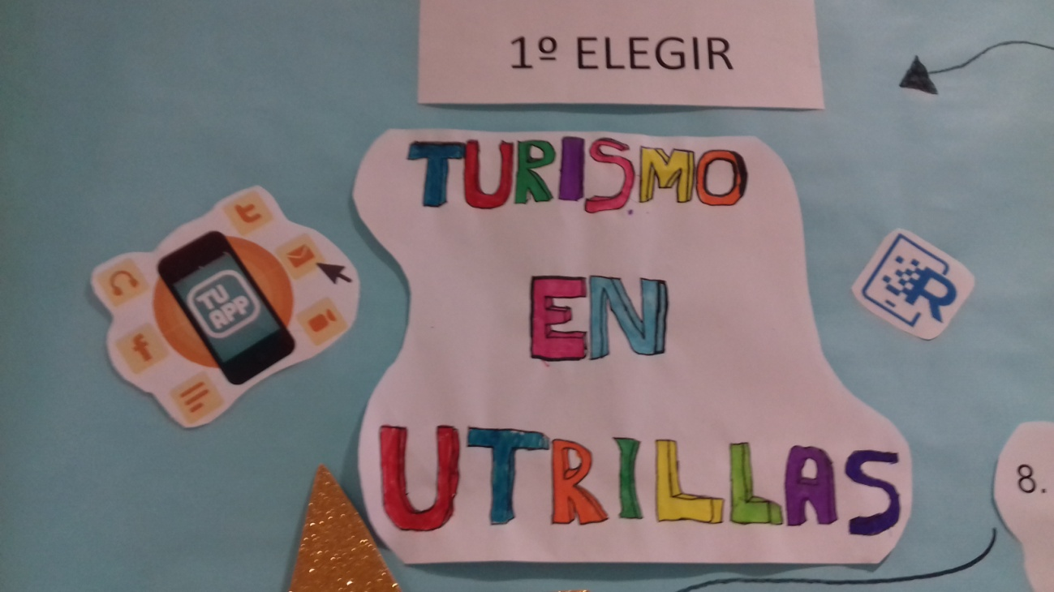

- FASE: PLANIFICAR

Realizamos la temporalización de las áreas que vamos a trabajar en nuestro proyecto: Lenguaje, Ciencias sociales y Educación física.
Para ello es necesario leer y elegir los criterios de evaluación que vamos a trabajar en este proyecto.
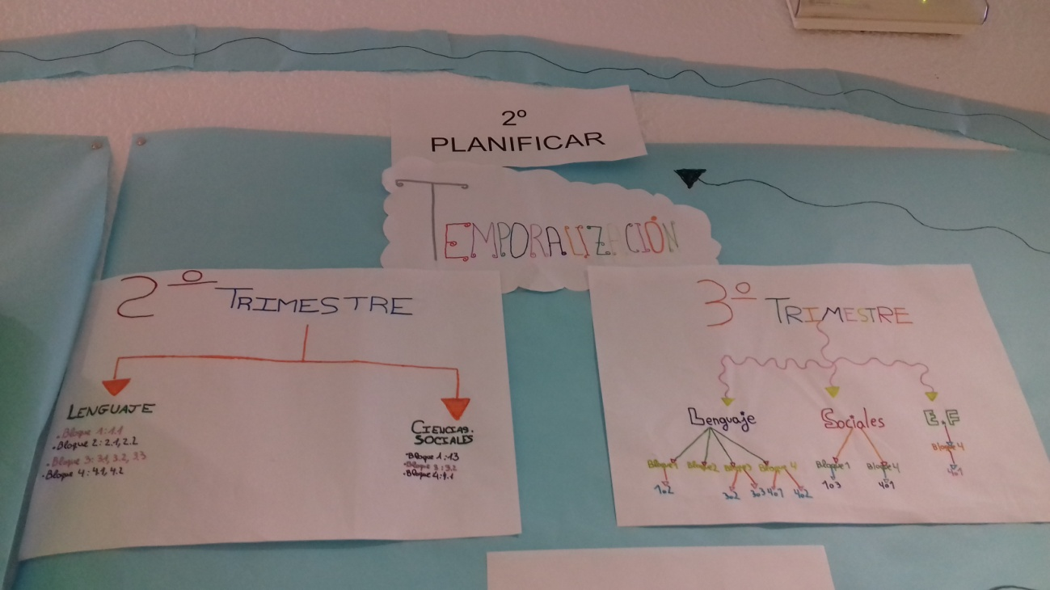

3ª FASE: DISEÑAR
Una vez elegidos los criterios de evaluación que se van a trabajar por área los dejamos plasmados en nuestro mural.

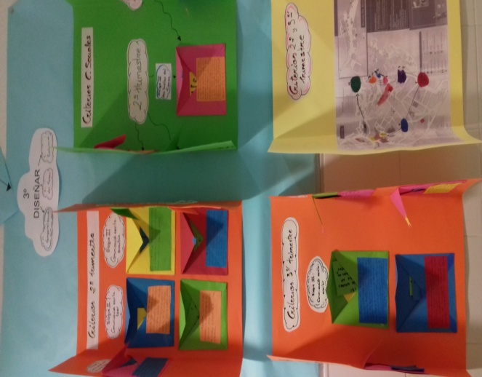
4ª FASE: BUSCAR INFORMACIÓN.
Realizamos grupos de expertos sobre los diferentes lugares que hemos elegido. Además buscamos el recurso que nos va ayudar a llevar acabo nuestro proyecto; en este caso la utilización de un app de realidad aumentada. También tenemos en cuenta las numerosas fuentes en las que podemos buscar información ( folletos, libros, páginas web, planos y mapas, revistas…).
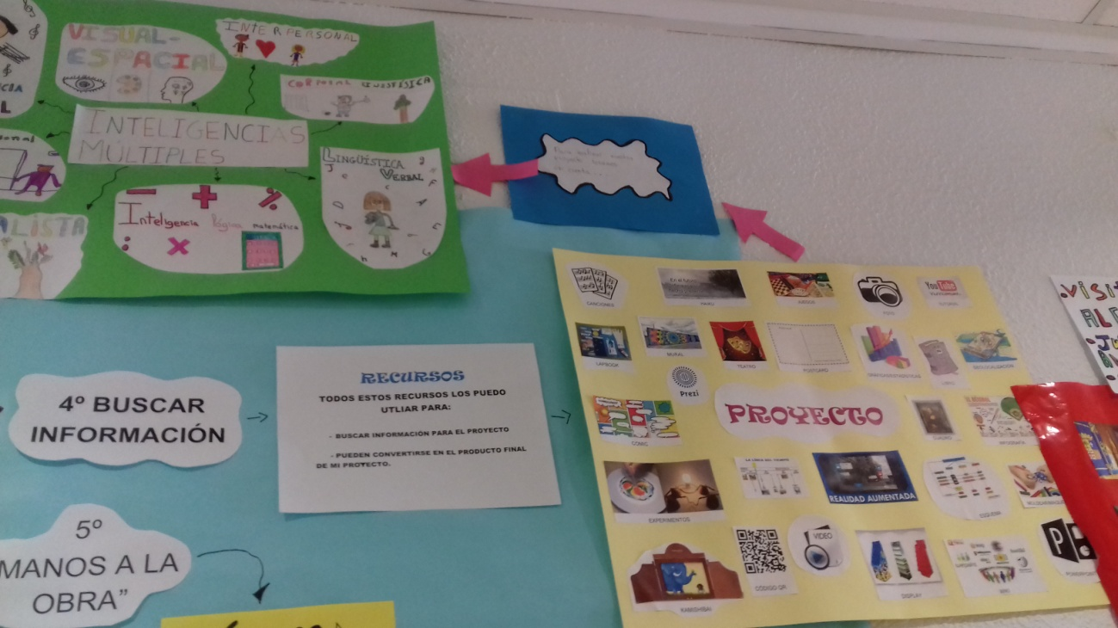
5º FASE: MANOS A LA OBRA
Cada grupo cooperativo va elegir un recurso para llevar a cabo una exposición de su lugar emblemático a los demás grupos.
Para la realización de este mini- proyecto dentro del proyecto general se van a llevar a cabo una serie tareas. Estas tareas están vinculadas a los criterios de evaluación. Hemos llevado a cabo una línea del tiempo donde queda reflejado el momento en que las hemos realizado.
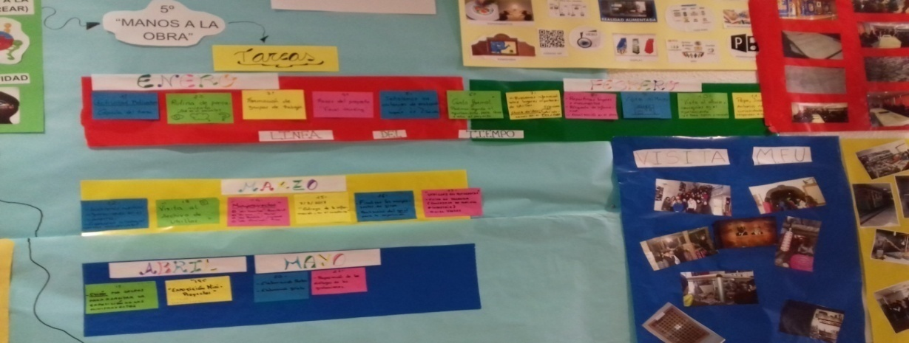

6ª FASE: CREATIVIDAD
Cada grupo elige el recurso que más le facilite la exposición oral a los demás compañeros sobre su lugar emblemático. Para ello se tienen en cuenta los diferentes recursos de los que podemos beneficiarnos. También se tendrán en cuenta a la hora de elegir el formato de presentación del miniproyecto las inteligencias múltiples.

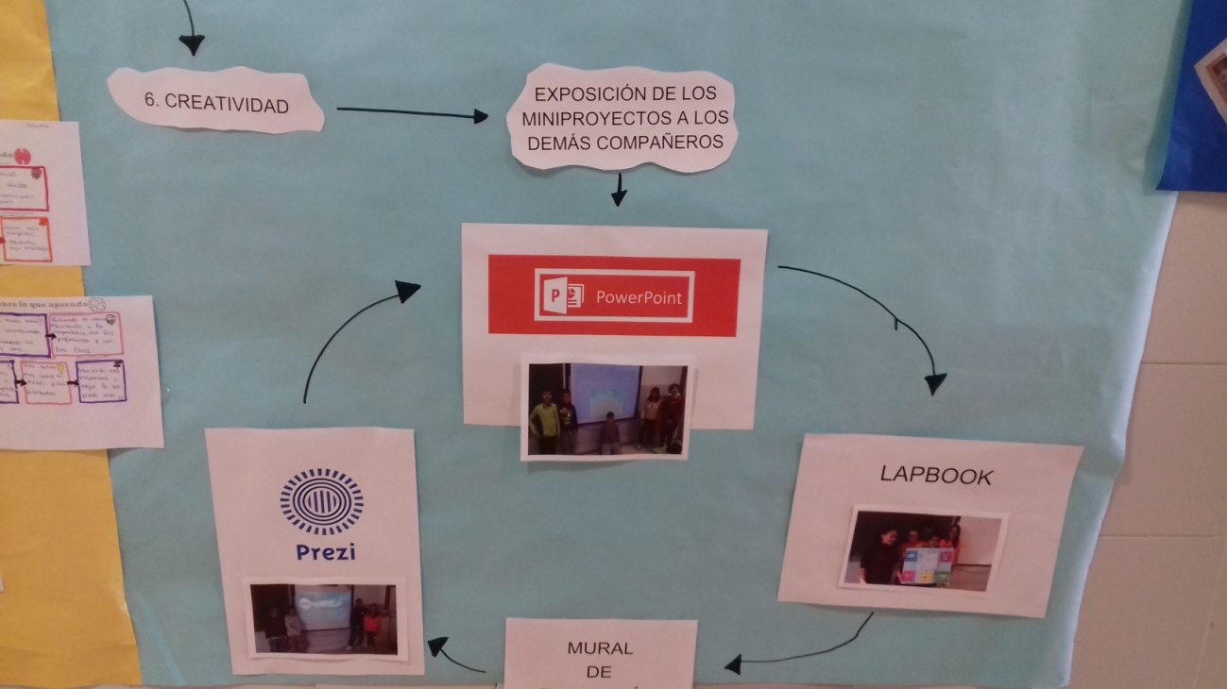

Nuestros alumnos han realizado sus exposiciones en diferentes formato.
- Powerpoint
- Prezi
- Lapbook
- Mural gigante
Después de presentar nuestros trabajos grupales , realizamos las postas, folletos, invitación formal, grabaciones,… damos forma a nuestro proyecto.

7ª FASE: ESCALERA DE LA METACOGNICIÓN
Es necesrio realizar durante el proyecto diferentes sesiones de reflexión para ir modificando las tareas si es necesrio. Una vez terminado el proyecto hemos realizado una escalera de la metacognición como evaluación final del proyecto.
Reflexionando sobre, ¿Qué hemos aprendido?, ¿para qué me ha servido?, ¿En qué otras ocasiones podría llevarlo a cabo?...

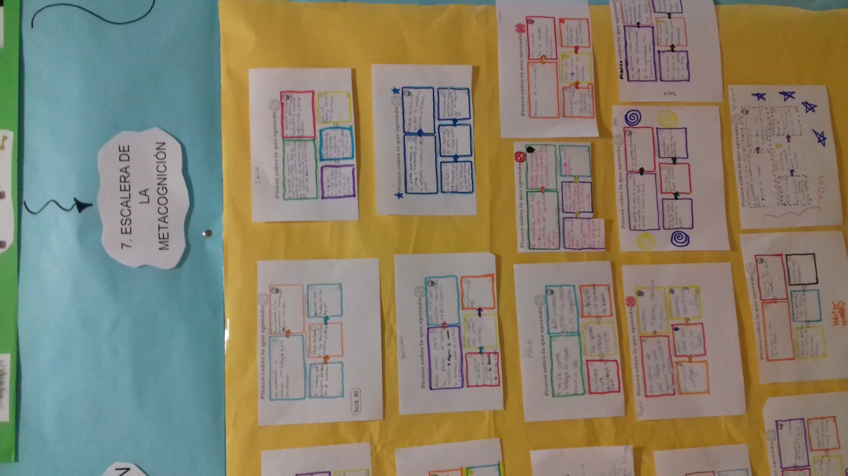

8ª FASE: PRESENTACIÓN Y DIFUSIÓN DE NUESTRO PROYECTO
Se trata del producto final de nuestro proyecto, que culminara el próximo día 20 con su presentación a la comunidad educativa.
El ayuntamiento ha colaborado activamente para que este proyecto quede visible en nuestra localidad realizando unas postas que se encontrarán colocadas en lugares que hemos trabajado. Con la ayuda del app hp reveal cada posta estará enlazada con un video en el que apareceremos explicando cada uno de estos lugares.
¡ESPERAMOS QUE OS GUSTE!
